ГОСУДАРСТВЕННОЕ БЮДЖЕТНОЕ ПРОФЕССИОНАЛЬНОЕ

ОБРАЗОВАТЕЛЬНОЕ УЧРЕЖДЕНИЕ РЕСПУБЛИКИ ХАКАСИЯ

«ХАКАССКИЙ ПОЛИТЕХНИЧЕСКИЙ КОЛЛЕДЖ»

**ОТЧЕТ**

по учебной практике

по профессиональному модулю

**ПМ.02 ОСУЩЕСТВЛЕНИЕ ИНТЕГРАЦИИ ПРОГРАММНЫХ МОДУЛЕЙ**

специальности 09.02.07 Информационные системы и программирование   
Квалификация Технический писатель

| Студент гр. | ИС(ТП)-31 |  |  |  | Постоева Е.М |
| --- | --- | --- | --- | --- | --- |
|  |  |  | *подпись* |  | *Фамилия И.О.* |

| Руководитель практики  от ГБПОУ РХ ХПК |  |  |  |  |  |  | Черкашин Д.С |
| --- | --- | --- | --- | --- | --- | --- | --- |
|  | *оценка* |  | *дата* |  | *подпись* |  | *Фамилия И.О.* |

Абакан 2025 г

**Разработка технического задания**

Анализ предметной области и описание (Исследование предметной области)

<https://ru.wikipedia.org/wiki/AliExpress>

<https://openservice.aliexpress.com/>

[https://googiehost.com/ru/Блог/хостингинструкция-по-входу-в-систему/заказать-хостинг-в-облаке-Alibaba/](https://googiehost.com/ru/%D0%91%D0%BB%D0%BE%D0%B3/%D1%85%D0%BE%D1%81%D1%82%D0%B8%D0%BD%D0%B3%D0%B8%D0%BD%D1%81%D1%82%D1%80%D1%83%D0%BA%D1%86%D0%B8%D1%8F-%D0%BF%D0%BE-%D0%B2%D1%85%D0%BE%D0%B4%D1%83-%D0%B2-%D1%81%D0%B8%D1%81%D1%82%D0%B5%D0%BC%D1%83/%D0%B7%D0%B0%D0%BA%D0%B0%D0%B7%D0%B0%D1%82%D1%8C-%D1%85%D0%BE%D1%81%D1%82%D0%B8%D0%BD%D0%B3-%D0%B2-%D0%BE%D0%B1%D0%BB%D0%B0%D0%BA%D0%B5-Alibaba/)

<https://www.alibabacloud.com/en/solutions/hosting?_p_lc=1>

[**https://2ip.ru/a/aliexpress.site/**](https://2ip.ru/a/aliexpress.site/)

[**https://seogift.ru/tools/analiz-sajta/aliexpress.com**](https://seogift.ru/tools/analiz-sajta/aliexpress.com)

[**https://www.cy-pr.com/a/aliexpress.ru**](https://www.cy-pr.com/a/aliexpress.ru)

[**https://e-pepper.ru/news/aliexpress-perevel-svoi-ploshchadki-na-rossiyskie-domeny.html**](https://e-pepper.ru/news/aliexpress-perevel-svoi-ploshchadki-na-rossiyskie-domeny.html)

**СОДЕРЖАНИЕ**

**Введение**

В условиях стремительного развития электронной коммерции и глобализации рынка онлайн-продаж платформы, такие как AliExpress, играют ключевую роль в трансформации потребительского поведения. С каждым годом растет спрос на удобные, безопасные и эффективные инструменты для совершения покупок в интернете, что делает исследование подобных сервисов особенно актуальным.

Актуальность работы: AliExpress является одной из крупнейших международных площадок электронной коммерции, предоставляющей доступ к миллионам товаров от производителей по всему миру. Однако, несмотря на популярность сервиса, пользователи сталкиваются с рядом проблем, такими как сложность навигации из-за огромного ассортимента товаров, недостаточная персонализация рекомендаций, проблемы с безопасностью транзакций и защитой персональных данных, длительные сроки доставки и отсутствие прозрачности в отслеживании заказов. Автоматизация и оптимизация процессов взаимодействия пользователей с платформой позволит повысить удобство использования, увеличить доверие клиентов и, как следствие, укрепить позиции AliExpress на рынке.

Целью данной работы является анализ функциональных возможностей приложения AliExpress, выявление ключевых проблем пользователей и разработка предложений по улучшению пользовательского опыта.

Для достижения поставленной цели необходимо решить следующие задачи:

* Провести анализ предметной области и изучить принципы работы платформы AliExpress.
* Исследовать существующие проблемы в интерфейсе и функционале приложения.
* Разработать рекомендации по оптимизации пользовательского взаимодействия.
* Оценить эффективность предложенных решений.

Объектом исследования является приложение AliExpress как программный продукт для мобильной электронной коммерции, включая его архитектуру, функциональные возможности и пользовательские взаимодействия.

Предметом исследования выступают методы анализа и проектирования программного обеспечения, применяемые для улучшения пользовательского опыта в приложении AliExpress, а также подходы к тестированию и оценке качества мобильного приложения.

Данная работа состоит из введения, основной части, включающей разделы «Анализ предметной области», «Построение функциональной архитектуры программного средства», «Разработка прототипа», «Тестирование и оценка качества», а также заключения и приложений.

Во введении обоснована актуальность исследования, сформулированы цели и задачи работы, определены объект и предмет исследования, а также приведена структура работы.

Раздел «Анализ предметной области» посвящен изучению особенностей приложения AliExpress, его функциональных возможностей и проблем, с которыми сталкиваются пользователи. В рамках анализа рассмотрены основные бизнес-процессы, связанные с совершением покупок, а также проведено сравнение с аналогичными платформами электронной коммерции.

В разделе «Построение функциональной архитектуры программного средства» представлены этапы проектирования системы. Здесь описывается разработка ER-диаграммы, отражающей структуру базы данных, а также построение диаграмм вариантов использования, последовательности, деятельности и классов для визуализации ключевых процессов. Дополнительно рассматриваются диаграммы потоков данных, позволяющие проанализировать взаимодействие между компонентами системы.

Раздел «Разработка прототипа» включает создание макета интерфейса в Figma. В этом подразделе представлены основные экраны приложения, их взаимосвязь и логика взаимодействия с пользователем. Особое внимание уделяется удобству навигации и соответствию современным стандартам UX/UI-дизайна.

В разделе «Тестирование и оценка качества» описывается процесс проверки работоспособности системы. Рассматривается настройка системы контроля версий, разработка тестовых сценариев и пакетов для проверки функциональности приложения. Также проводится оценка качества программного средства с использованием метрик, позволяющих определить его надежность и эффективность.

В заключении подводятся итоги проделанной работы, формулируются выводы по результатам исследования и предлагаются направления для дальнейшего развития проекта.

Общий объем работы составляет XX страниц, включая X рисунков и X таблиц.

В работе представлено приложение - Техническое задание.

**Основная часть**

1. **Анализ предметной области**

В современном мире электронная коммерция стала неотъемлемой частью глобальной экономики. С развитием интернет-технологий и повсеместным распространением смартфонов онлайн-покупки превратились из экзотики в повседневную реальность для миллиардов людей. Особенно стремительный рост электронной коммерции наблюдается в последнее десятилетие, когда мобильные приложения сделали процесс шопинга максимально удобным и доступным.

История Alibaba Group, китайскому холдингу, которому принадлежит AliExpress, началась в 1999 году, когда Джек Ма основал компанию как B2B-платформу для соединения китайских производителей с международными покупателями. В 2010 году был запущен AliExpress как международная B2C-платформа, позволяющая покупателям со всего мира приобретать товары непосредственно у китайских продавцов. Это стало революцией в мировой розничной торговле, предоставив доступ к невероятно широкому ассортименту товаров по конкурентным ценам.

Приложение AliExpress появилось как естественное продолжение веб-платформы, отвечая на потребности современных пользователей в мобильном доступе к услугам. В наши дни мобильное приложение стало основным каналом взаимодействия с потребителями, предлагая удобный интерфейс, персонализированные рекомендации и уникальные мобильные функции. Необходимость в специализированном приложении была обусловлена растущей мобилизацией интернет-аудитории и потребностью в оптимизации пользовательского опыта для сенсорных экранов.

Развитие приложения AliExpress отражает общие тенденции мобильной коммерции: от простого каталога товаров до сложной экосистемы с искусственным интеллектом, системой рекомендаций, встроенными платежами и комплексной логистикой. Особую важность приложение приобрело в условиях пандемии, когда онлайн-покупки стали основным способом приобретения товаров для миллионов людей по всему миру. Сегодня AliExpress продолжает развиваться, внедряя новые технологии и адаптируясь к изменяющимся потребностям глобальной аудитории.

Сервис славится своими низкими ценами на товары. Поддерживая искусственно низкий курс своей валюты, Китай может сделать свою продукцию более дешевой при продаже на зарубежных рынках . Эта стратегия позволяет китайским производителям и продавцам на AliExpress предлагать товары по невероятно низким ценам по сравнению с конкурентами.

Кроме того, Aliexpress не позволяет некитайским лицам или компаниям открывать магазины на сайте. Все продавцы Aliexpress находятся в Китае , и у каждого есть уникальный номер магазина Aliexpress. В отличие от Alibaba.com, здесь очень мало информации о магазинах и о том, как они проверяются. Есть несколько зарегистрированных случаев, когда продавцы обманывали покупателей, отправляя поддельные или неудовлетворительные продукты. Для таких случаев у AliExpress есть Программа защиты покупателей, которая может помочь пострадавшим вернуть деньги.

Также, одним из самых существенных недостатков продажи товаров на AliExpress является длительное время доставки. Поскольку большинство товаров отправляется из Китая, покупателям часто приходится ждать несколько недель или даже месяцев, пока их заказы прибудут. Это может привести к плохому опыту клиентов и негативным отзывам.

В 2020 году появилось приложение специально для пользователей на территории РФ. Перенос разработки в Россию произошел после создания совместного предприятия при участии Alibaba Group, «Мегафона», Mail.Ru Group и Российского фонда прямых инвестиций. Благодаря этому стало возможно отдельное приложение, адаптированное для рунета, которое должно было стать проще и понятнее для славянской группы пользователей.

* 1. **Описание предметной области**

AliExpress — глобальная виртуальная торговая площадка, принадлежащая Alibaba Group, предоставляющая возможность покупать товары производителей из КНР, а также России, Европы, Турции и других стран. Товары на площадке продаются в розницу и мелким оптом (в отличие от оптовой Alibaba). (Платформа не работает в КНР — там её заменяет Taobao.) Платформа предоставляет широкий ассортимент товаров: от электроники и одежды до товаров для дома и хобби.

Для совершения покупки в приложении AliExpress пользователю необходимо выполнить ряд последовательных действий. В первую очередь требуется загрузить приложение на смартфон и пройти процедуру регистрации, указав email или номер телефона и подтвердив свои данные. После успешной авторизации покупатель получает полный доступ ко всем функциям платформы, включая возможность совершения покупок, отслеживания заказов и участия в программах лояльности.

Далее покупатель может приступить к поиску нужных товаров. Для этого в приложении предусмотрены различные инструменты: строка поиска с фильтрами по категориям, цене и рейтингу продавца, а также персонализированные рекомендации на основе истории просмотров и покупок. Выбрав подходящий товар, пользователь изучает его описание, просматривает фотографии и отзывы других покупателей, что помогает принять обоснованное решение о покупке.

После выбора товара покупатель переходит к оформлению заказа. На этом этапе необходимо указать адрес доставки, выбрать способ оплаты (банковская карта, счет или другие доступные варианты) и подтвердить заказ. Важной особенностью AliExpress является система защиты покупателя, которая гарантирует возврат средств в случае неполучения товара или его несоответствия описанию. После подтверждения заказа пользователь может отслеживать его статус в соответствующем разделе приложения, а по завершении покупки — оставить отзыв о товаре и продавце, что помогает другим покупателям сделать правильный выбор.

* 1. **Анализ аналогов**

Современный рынок электронной коммерции представлен разнообразными платформами, каждая из которых занимает свою нишу. В данном анализе рассмотрим пять ключевых конкурентов AliExpress: глобального Amazon, азиатского Joom, российские платформы Ozon и Wildberries, а также китайского Taobao.

Все анализируемые маркетплейсы предлагают покупателям обширный ассортимент товаров различных категорий, систему рейтингов продавцов и отзывов, удобные мобильные приложения и различные программы лояльности. Они обеспечивают покупателям возможность отслеживания заказов, разные способы оплаты и в той или иной форме гарантии защиты прав потребителей. Особенно схожи между собой азиатские платформы (AliExpress, Joom и Taobao) в плане ценовой политики и состава продавцов.

Amazon безусловно лидирует в качестве сервиса и скорости доставки в западных странах, но проигрывает в ценовой доступности. Joom привлекает пользователей интерактивным интерфейсом и регулярными бонусами, но страдает качеством товаров и логистикой. Ozon и Wildberries предлагают лучшие условия для российских покупателей с точки зрения логистики и локального ассортимента, но сам ассортимент немного ограничен. Taobao предоставляет доступ к самым низким заводским ценам и эксклюзивным китайским товарам, но полностью китаезирован, поэтому у иностранных покупателей возникают различные сложности, от поиска товаров до поиска поставщика.

Главные преимущества AliExpress - это идеальный баланс между ценой и качеством, международная ориентированность платформы и продуманная система защиты покупателей. В отличие от Taobao, AliExpress полностью адаптирован для иностранных пользователей. По сравнению с Amazon - предлагает значительно более доступные цены. В отличие от Joom - обеспечивает более надежную доставку и качество товаров. А по сравнению с российскими маркетплейсами - предоставляет несравнимо более широкий международный ассортимент.

Каждая из рассмотренных платформ занимает свою нишу: Amazon - премиальный сервис, Joom - сверхбюджетный сегмент, Ozon и Wildberries - российский рынок, Taobao - китайских покупателей. AliExpress остается оптимальным выбором для международных покупателей, ищущих хорошее соотношение цены и качества, предлагая при этом удобный интерфейс и надежную систему защиты сделок. Платформа продолжает развиваться, перенимая лучшие черты у конкурентов, сохраняя при этом свои уникальные преимущества.

1. **Построение функциональной архитектуры программного средства**
   1. **Описание выбранного CASE-Средства**

Draw.io — это бесплатный онлайн-сервис, который позволяет создавать и совместно редактировать диаграммы, различные схемы и прочие визуальные представления данных. Он работает в браузере, поэтому доступен с любого устройства, нужен только интернет. Выбор именно этого CASE-средства для работы с нотацией и диаграммами обусловлен его доступностью, простотой использования и широким функционалом.

Сервис предоставляет интуитивно понятный интерфейс, который позволяет быстро создавать и редактировать диаграммы, включая ER-модели, без необходимости глубокого изучения сложных инструментов. Поддерживает стандартные нотации что делает его универсальным для проектирования баз данных. Кроме того, draw.io интегрируется с популярными облачными сервисами, позволяет работать как онлайн, так и офлайн, обеспечивая гибкость в использовании.

Не требуется вход в систему или регистрация. Для сохранения проектов доступны множество различных форматов. В Draw.io нет премиум-версий или функций, доступных только на платной основе. Пользователи сразу получают полный доступ ко всем инструментам. Благодаря этим преимуществам draw.io является удобным и эффективным решением для визуализации структуры данных и проектирования схем баз данных.

* 1. **Построение нотации**

Нотация Чена была выбрана в связи с тем, что она идеально подходит для концептуального моделирования базы данных, позволяя наглядно отобразить сущности, их атрибуты и связи без излишней технической сложности. Её гибкость и понятность делают её оптимальным выбором на ранних этапах проектирования, когда важно сосредоточиться на логике данных, а не на реализации.

Нотация на рисунке 1, описывает структуру данных и процессы, связанные с работой маркетплейса, например, управление заказами, промокодами системы, изменением информации о профиле и другими пользовательскими взаимодействиями. Элементы включают сущности (например, "Заказы", "Пункты выдачи", "Рейтинг"), их атрибуты ("Название", "Адрес", "Сумма") и связи (например, "Оформляет" или "Имеют").

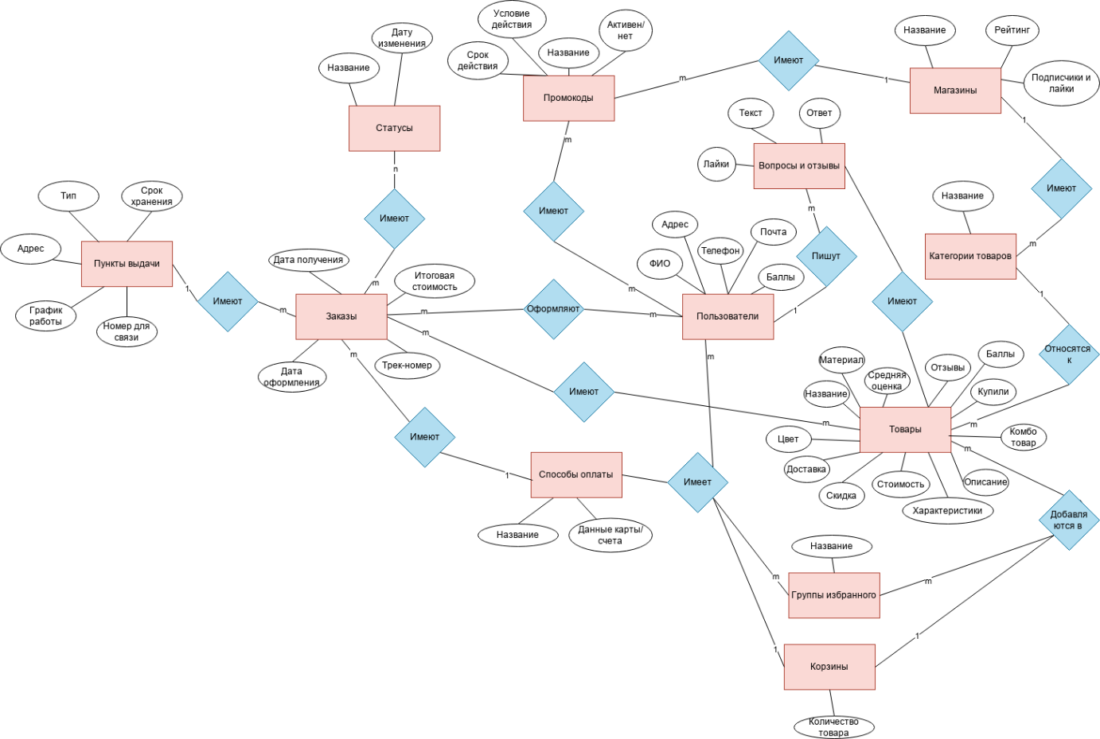

Рисунок 1 – Нотация Чена

* 1. **Построение ER-диаграммы**

На рисунке 2 изображена ER-Диаграмма.

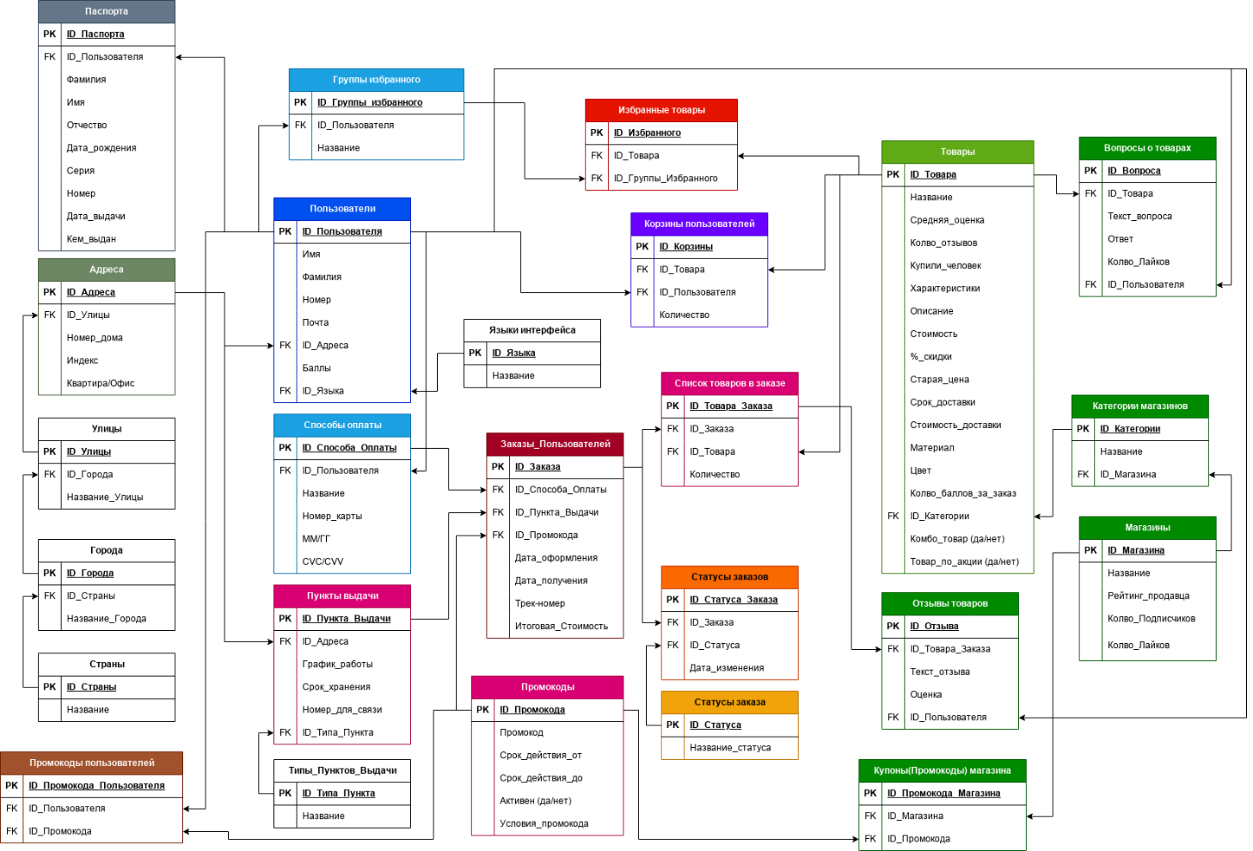

Рисунок 2 – ER-Диаграмма

В таблице 1 представлена структура таблицы, в которой хранится информация о пользователях приложения.

Таблица 1 – Пользователи

| Название | Тип | Описание |
| --- | --- | --- |
| ID_Пользователя | int | Первичный ключ |
| Имя | nvarchar(100) | Имя пользователя |
| Фамилия | nvarchar(100) | Фамилия пользователя |
| Номер | nvarchar(15) | Номер телефона пользователя |
| Почта | text | Почта пользователя |
| ID_Адреса | int | Внешний ключ, ссылается  на таблицу “Адреса” |
| Баллы | double | Количество бонусных баллов на счету пользователя |
| ID_Языка | int | Внешний ключ, ссылается  на таблицу “Языки интерфейса” |

В таблице 2 представлена структура таблицы, в которой хранится информация о языках интерфейса системы.

Таблица 2 – Языки интерфейса

| Название | Тип | Описание |
| --- | --- | --- |
| ID_Языка | int | Первичный ключ |
| Название | nvarchar(150) | Название языка интерфейса |

В таблице 3 представлена структура таблицы, в которой хранятся данные о паспортах пользователей (в приложение можно добавить несколько документов, эта информация нужна для международной перевозки товаров)

Таблица 3 – Паспорта

| Название | Тип | Описание |
| --- | --- | --- |
| ID_Паспорта | int | Первичный ключ |
| ID_Пользователя | int | Внешний ключ, ссылается  на таблицу “Пользователи” |
| Имя | nvarchar(100) | Имя владельца документа |
| Фамилия | nvarchar(100) | Фамилия владельца документа |
| Отчество | nvarchar(100) | Отчество владельца документа |
| Дата_рождения | date | Дата рождения владельца документа |
| Серия | int(4) | Серия документа |
| Номер | int(6) | Номер документа |
| Дата_выдачи | date | Информация, когда был выдан документ |
| Кем_выдан | text | Информация, кем был выдан документ |

В таблице 4 представлена структура таблицы, в которой хранится информация о странах адресов.

Таблица 4 – Страны

| Название | Тип | Описание |
| --- | --- | --- |
| ID_Страны | int | Первичный ключ |
| Название | nvarchar(150) | Название страны адреса |

В таблице 5 представлена информация о городах стран адресо.

Таблица 5 – Города

| Название | Тип | Описание |
| --- | --- | --- |
| ID_Города | int | Первичный ключ |
| ID_Страны | int | Внешний ключ, ссылается  на таблицу “Страны” |
| Название | nvarchar(150) | Название города адреса |

В таблице 6 представлена информация об улицах городов адресов.

Таблица 6 – Улицы

| Название | Тип | Описание |
| --- | --- | --- |
| ID_Улицы | int | Первичный ключ |
| ID_Города | int | Внешний ключ, ссылается  на таблицу “Города” |
| Название_улицы | nvarchar(150) | Название улицы города |

В таблице 7 представлена структура таблицы для хранения адресов.

Таблица 7 – Адреса

| Название | Тип | Описание |
| --- | --- | --- |
| ID_Адреса | int | Первичный ключ |
| ID_Улицы | int | Внешний ключ, ссылается  на таблицу “Улицы” |
| Номер_дома | int | Номер дома в адресе |
| Индекс | nvarchar(6) | Почтовый индекс адреса |
| Квартира/Офис | int | Номер квартиры или офиса в адресе |

В таблице 8 представлена структура таблицы для хранения способов оплаты пользователя, чтобы пользователь мог добавлять свои карты и счета для оплаты заказов.

Таблица 8 – Способы оплаты

| Название | Тип | Описание |
| --- | --- | --- |
| ID_Адреса | int | Первичный ключ |
| ID_Города | int | Внешний ключ, ссылается  на таблицу “Города” |
| Название | nvarchar(100) | Название платежного средства (СПБ/Карта/Рассрочка) |
| Номер_карты | int | Номер платежного средства |
| ММ/ГГ | nvarchar(4) | Срок действия платежного средства |
| CVC/CVV | nvarchar(3) | Код платежного средства |

В таблице 9 представлена структура таблицы для хранения типов пунктов выдачи.

Таблица 9 – Типы пунктов выдачи

| Название | Тип | Описание |
| --- | --- | --- |
| ID_Типа_Пункта | int | Первичный ключ |
| Название | nvarchar(100) | Название типа пункта выдачи (Постмат/Пункт выдачи/Почта/Курьер) |

В таблице 10 представлена структура таблицы для хранения информации о пунктах выдачи, в которых можно получить заказ.

Таблица 10 – Пункты выдачи

| Название | Тип | Описание |
| --- | --- | --- |
| ID_Страны | int | Первичный ключ |
| ID_Адреса | text | Название страны адреса |
| График_работы | nvarchar(150) | График работы пункта выдачи |
| Срок_хранения | int | Максимальное количество дней, которые товар может хранится в пункте выдачи |
| Номер_для_связи | nvarchar(15) | Номер пункта выдачи для связи |
| ID_Типа_Пункта | int | Внешний ключ, ссылается  на таблицу “Типы пунктов выдачи” |

В таблице 11 представлена структура таблицы для хранения заказов пользователей.

Таблица 11 – Заказы пользователей

| Название | Тип | Описание |
| --- | --- | --- |
| ID_Заказа | int | Первичный ключ |
| ID_Способа_Оплаты | int | Внешний ключ, ссылается  на таблицу “Способы оплаты” |
| ID_Пункта_Выдачи | int | Внешний ключ, ссылается  на таблицу “Пункты выдачи” |
| ID_Промокода | int | Внешний ключ, ссылается  на таблицу “Промокоды” |
| Дата_оформления | date | Дата оформления заказа |
| Дата_получения | date | Дата получения заказа |
| Трек-номер | nvarchar(25) | Трек-номер заказа |
| Итоговая_Стоимость | double | Поле для вычисления итоговой суммы заказа |

В таблице 12 представлена структура таблицы для хранения статусов, которые сменяются в процессе жизненного цикла заказа.

Таблица 12 – Статусы

| Название | Тип | Описание |
| --- | --- | --- |
| ID_Статуса | int | Первичный ключ |
| Название_Статуса | nvarchar(100) | Название статусов которые проходит заказы |

В таблице 13 представлена структура таблицы для хранения статусов заказов.

Таблица 13 – Статусы заказов

| Название | Тип | Описание |
| --- | --- | --- |
| ID_Статуса_Заказа | int | Первичный ключ |
| ID_Заказа | int | Внешний ключ, ссылается  на таблицу “Заказы” |
| ID_Статуса | int | Внешний ключ, ссылается  на таблицу “Статусы” |
| Дата_изменения | date | Дата изменения статуса заказа |

В таблице 14 представлена структура таблицы для хранения информации о товарах магазинов.

Таблица 14 – Товары

| Название | Тип | Описание |
| --- | --- | --- |
| ID_Товара | int | Первичный ключ |
| Название | nvarchar(100) | Название товара |
| Средняя_оценка | double | Поле, для вычисления средней оценки товара, исходя из отзывов |
| Колво_отзывов | int | Количество отзывов на товар |
| Купили_человек | int | Количество человек, которые купили этот товар |
| Характеристики | text | Список характеристик товара |
| Описание | text | Описание товара |
| Стоимость | double | Стоимость товара |
| % скидки | int | Процент скидки на товар |
| Старая_цена | double | Старая цена товара, если применяется скидка |
| Срок_доставки | date | Минимальный срок доставки товара в карточке товара |
| Стоимость_доставки | double | Стоимость доставки товара в карточке товара |
| Материал | nvarchar(100) | Материал товара (или же другая его характеристика, по которой продавцы могут выделить товар) |
| Цвет | nvarchar(100) | Цвет товара |
| Колво_баллов_за_заказ | int | Количество баллов, которые можно получить пользователю при заказе данного товара |
| ID_Категории | int | Внешний ключ, ссылается  на таблицу “Категории магазинов” |
| Комбо_товар | boolean | Поле, отвечающее за отметку товара категории “Комбо товары” |
| Товар_по_акции | boolean | Поле, отвечающее за отметку товара как “Товар по акции” |

В таблице 15 представлена структура таблицы, которая хранит в себе данные о вопросах, которые пользователи задают к товарам.

Таблица 15 – Вопросы о товаре

| Название | Тип | Описание |
| --- | --- | --- |
| ID_Вопроса | int | Первичный ключ |
| ID_Товара | int | Внешний ключ, ссылается  на таблицу “Товары” |
| Текст_вопроса | text | Текст вопроса |
| Колво_лайков | int | Количество лайков вопроса |
| ID_Пользователя | int | Внешний ключ, ссылается  на таблицу “Пользователи” |

В таблице 16 представлена структура таблицы для хранения отзывов, которые оставляют пользователи к товарам.

Таблица 16 – Отзывы товаров

| Название | Тип | Описание |
| --- | --- | --- |
| ID_Вопроса | int | Первичный ключ |
| ID_Товара | int | Внешний ключ, ссылается  на таблицу “Товары” |
| Текст_отзыва | text | Текст отзыва |
| Оценка | int | Оценка товара от 1 до 5 |
| ID_Пользователя | int | Внешний ключ, ссылается  на таблицу “Пользователи” |

В таблице 17 представлена структура таблицы для хранения информации о магазинах (продавцах) приложения.

Таблица 17 – Магазины

| Название | Тип | Описание |
| --- | --- | --- |
| ID_Магазина | int | Первичный ключ |
| Название | nvarchar(250) | Название магазина |
| Рейтинг_продавца | double | Рейтинг магазина |
| Колво_Подписчиков | int | Количество подписчиков магазина |
| Колво_лайков | int | Количество лайков магазина |

В таблице 18 представлена структура таблицы, которая хранит данные о категориях товаров различных магазинов. Отдельная таблица необходима, потому что категории у магазинов отличаются и относятся только к конкретным магазинам.

Таблица 18 – Категории магазинов

| Название | Тип | Описание |
| --- | --- | --- |
| ID_Категории | int | Первичный ключ |
| Название | nvarchar(250) | Название категории для товаров определенного магазина |
| ID_Магазина | int | Внешний ключ, ссылается  на таблицу “Магазины” |

В таблице 19 представлена информация о структуре таблицы, хранящей промокоды приложения.

Таблица 19 – Промокоды

| Название | Тип | Описание |
| --- | --- | --- |
| ID_Промокода | int | Первичный ключ |
| Промокод | nvarchar(200) | Промокод |
| Срок_действия_от | date | Дата начала действия промокода |
| Срок_действия_до | date | Дата сгорания промокода |
| Активен | boolean | Активен промокод в данный момент или нет |
| Условия_промокода | text | Условия действия промокода |

В таблице 20 представлена структура таблицы, предназначенной для хранения промокодов магазинов.

Таблица 20 – Промокоды магазинов

| Название | Тип | Описание |
| --- | --- | --- |
| ID_Промокода_Магазина | int | Первичный ключ |
| ID_Магазина | int | Внешний ключ, ссылается  на таблицу “Магазины” |
| ID_Промокода | int | Внешний ключ, ссылается  на таблицу “Промокоды” |

В таблице 21 представлена структура таблицы для хранения списка товаров входящих в заказы и реализации отношения многие ко многим между таблицами.

Таблица 21 – Список товаров в заказе

| Название | Тип | Описание |
| --- | --- | --- |
| ID_Товара_Заказа | int | Первичный ключ |
| ID_Заказа | int | Внешний ключ, ссылается  на таблицу “Заказы” |
| ID_Товара | int | Внешний ключ, ссылается  на таблицу “Товары” |
| Количество | int | Количество товара в заказе |

В таблице 22 представлена структура таблицы, для хранения данных о товарах, добавленных в избранное

Таблица 22 – Избранные

| Название | Тип | Описание |
| --- | --- | --- |
| ID_Избранного | int | Первичный ключ |
| ID_Товара | int | Внешний ключ, ссылается  на таблицу “Товары” |
| ID_Группы_Избранного | int | Внешний ключ, ссылается  на таблицу “Группы избранного” |

В таблице 23 представлена структура таблицы для хранения групп избранного. Таблица необходима для того, чтобы пользователи смогли создавать свои группы избранного и уже в них добавлять товары.

Таблица 23 – Группы избранного

| Название | Тип | Описание |
| --- | --- | --- |
| ID_Группы_Избранного | int | Первичный ключ |
| ID_Пользователя | int | Внешний ключ, ссылается  на таблицу “Пользователи” |
| Название | nvarchar(100) | Название группы избранного пользователя |

В таблице 24 представлена структура таблицы для хранения промокодов (в основном промокодов магазинов), добавленных пользователем

Таблица 24 – Промокоды пользователя

| Название | Тип | Описание |
| --- | --- | --- |
| ID_Промокода_Пользователя | int | Первичный ключ |
| ID_Пользователя | int | Внешний ключ, ссылается  на таблицу “Пользователи” |
| ID_Промокода | int | Внешний ключ, ссылается  на таблицу “Промокоды” |

В таблице 25 представлена структура таблицы, в которой хранятся данные о корзинах пользователей

Таблица 25 – Корзины пользователей

| Название | Тип | Описание |
| --- | --- | --- |
| ID_Корзины | int | Первичный ключ |
| ID_Товара | int | Внешний ключ, ссылается  на таблицу “Товары” |
| ID_Пользователя | int | Внешний ключ, ссылается  на таблицу “Пользователи” |
| Количество | int | Количество товара в корзине |

* 1. **Построение диаграммы вариантов использования и диаграммы последовательности**

На рисунке 3 изображена диаграмма вариантов использования.

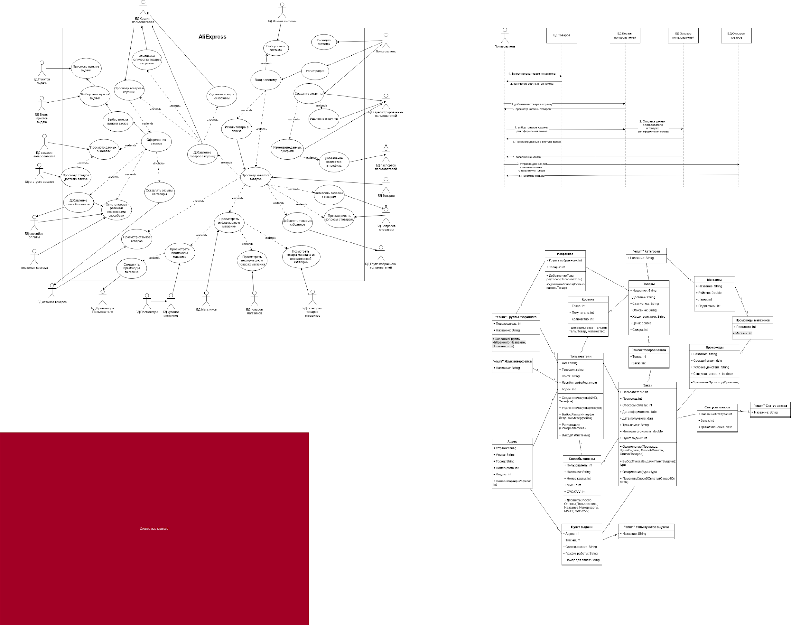

Рисунок 3 – Диаграмма вариантов использования

Таблица 26 является таблицей прецедентов.

Таблица 26 - «Прецедент-Действующее лицо»

| Прецедент | Действующее лицо |
| --- | --- |
| Выход из системы | Пользователь, Система |
| Регистрация | Пользователь, Система |
| Создание аккаунта | Пользователь, БД зарегистрированных пользователей, Система |
| Удаление аккаунта | Пользователь, БД зарегистрированных пользователей, Система |
| Изменение данных профиля (аккаунта) | Пользователь, Система, БД зарегистрированных пользователей |
| Добавление паспортов в профиль | Пользователь, Система, БД паспортов пользователей |
| Вход в систему | Пользователь, Система |
| Выбор языка системы | Пользователь, БД языков системы, Система |
| Искать товары в поиске | Пользователь, Система |
| Просмотр каталога товаров | Пользователь, Система, БД Товаров |
| Оставлять вопросы к товарам | Пользователь, Система, БД Вопросов к товарам, БД Товаров |
| Просматривать вопросы к товарам | Пользователь, Система, БД Вопросов к товарам, БД Товаров |
| Добавлять товары в избранное | Пользователь, Система, БД Групп избранного пользователей, БД Товаров |
| Просмотреть информацию о магазине | Пользователь, Система, БД Магазинов |
| Просмотреть промокоды магазина | Пользователь, Система, БД купонов магазина |
| Просмотреть товары магазина определенной категории | Пользователь, Система, БД Категорий товаров магазинов, БД товаров |
| Просмотреть товары магазина | Пользователь, Система, БД Товаров |
| Сохранить промокоды магазина | Пользователь, Система, БД Промокодов пользователей |
| Просмотр отзывов товаров | Пользователь, Система, БД Отзывов товаров, БД Товаров |
| Добавление товаров в корзину | Пользователь, Система, БД Корзин пользователей, БД Товаров |
| Изменение количества товаров в корзине | Пользователь, Система, БД Корзин пользователей |
| Удаление товаров из корзины | Пользователь, Система, БД Корзин пользователей |
| Просмотр товаров в корзине | Пользователь, Система, БД Корзин пользователей |
| Оформление заказов | Пользователь, Система, БД Корзин пользователей |
| Выбор пункта выдачи (или его изменение т.е повторный выбор пункта выдачи) | Пользователь, Система, БД Типов пунктов выдачи, БД Пунктов выдачи |
| Выбор типа пункта выдачи | Пользователь, Система, БД Типов пунктов выдачи |
| Просмотр пунктов выдачи (выбранного типа) | Пользователь, Система, БД Пунктов выдачи |
| Просмотр данных о заказах | Пользователь, Система, БД Заказов пользователей |
| Просмотр статуса доставки заказа | Пользователь, Система, БД Статусов заказа, БД Заказов пользователей |
| Добавление способа оплаты | Пользователь, Система, БД Способ оплаты |
| Оплата заказа | Пользователь, Система, БД Способ оплаты, Платежная система |
| Оставлять отзывы на товары | Пользователь, Система, БД Отзывов товаров |

Таблица 27 является таблицей сценариев, с описанием действий пользователя и реакций на них реакция системы.

Таблица 27 – План «Действия пользователя- Реакция системы»

| Действия пользователя | Реакция системы |
| --- | --- |
| Выход из системы | Пользователь выходит из системы |
| Регистрация | Пользователь вводит данные для входа, система проверяет введенные данные |
| Создание аккаунта | Если введенные пользователем данные соответствуют необходимым система создает аккаунт по запросу пользователя |
| Удаление аккаунта | По запросу пользователя система удаляет аккаунт |
| Изменение данных профиля (аккаунта) | По запросу пользователя система выводит форму для изменения введенных значений, аккаунт обновляется |
| Добавление паспортов в профиль | Пользователь вводит данные паспортов, данные сохраняются в БД |
| Вход в систему | Пользователь входит в систему |
| Выбор языка системы | Пользователь выбирает язык интерфейса из доступных, система обновляет язык приложения на выбранный |
| Искать товары в поиске | Пользователь вводит данные для поиска, выводится отфильтрованные данные из БД товаров |
| Просмотр каталога товаров | Система выводит данные из БД товаров |
| Оставлять вопросы к товарам | Пользователь вводит вопрос, система сохраняет данные в бд вопросов к товарам |
| Просматривать вопросы к товарам | Система выводит данные из бд товаров |
| Добавлять товары в избранное | Пользователь добавляет товар в избранное, система сохраняет данные товара в БД избранного |
| Просмотреть информацию о магазине | Пользователь заходит на вкладку магазина, система выводит данные из БД магазинов |
| Просмотреть промокоды магазина | Пользователь заходит на вкладку промокодов магазина, система выводит данные из БД промокодов (купонов) магазина |
| Просмотреть товары магазина определенной категории | Пользователь заходит на вкладку магазина, фильтрует данные товаров по определенной категории, система фильтрует данные товаров магазина по категориям |
| Просмотреть товары магазина | Пользователь заходит на вкладку магазина, система выводит товары определенного магазина |
| Сохранить промокоды магазина | Пользователь нажимает на кнопку сохранения промокода, промокод добавляется в его профиль, путем добавления системой промокода в БД промокодов пользователей |
| Просмотр отзывов товаров | Пользователь заходит на вкладку отзывов к товару, система выводит данные из БД отзывов товаров |
| Добавление товаров в корзину | Пользователь выбирает товар из каталога для добавления, система добавляет товар в корзину пользователя |
| Изменение количества товаров в корзине | Пользователь выбирает товар из корзины для изменения, система сохраняет данные в БД. |
| Удаление товаров из корзины | Пользователь выбирает товар из корзины для удаления, система сохраняет изменения после удаления товара из корзины в БД и обновляет корзину. |
| Просмотр товаров в корзине | Пользователь заходит во вкладку корзины, система выводит данные корзины пользователя из БД. |
| Оформление заказов | Пользователь отправляет запрос на оформление заказа, система выводит окно для оформления заказа |
| Выбор пункта выдачи (или его изменение т.е повторный выбор пункта выдачи) | Пользователь отправляет запрос на выбор пункта выдачи, система выводит окно с интерфейсом выбора типа пункта выдачи |
| Выбор типа пункта выдачи | Пользователь выбирает тип пункта выдачи (Постмат/Пункт выдачи/Почта/Курьер), система выводит пункты выдачи определенного типа из БД |
| Просмотр пунктов выдачи (выбранного типа) | Система выводит пункты выдачи типа, выбранного пользователем |
| Просмотр данных о заказах | Пользователь отправляет запрос на просмотр данных о заказах, система выводит данные о заказах из БД |
| Просмотр статуса доставки заказа | Пользователь отправляет запрос на просмотр статуса доставки заказа, система выводит данные о заказе из БД |
| Добавление способа оплаты | Пользователь отправляет запрос на добавление способа оплаты, заполняет необходимые данные, система сохраняет данные способов оплаты пользователя в БД. |
| Оплата заказа | Пользователь выбирает способ оплаты, платежная система пытается оплатить заказ с помощью выбранного способа оплаты |
| Оставлять отзывы на товары | Пользователь, после покупки товара, вводит данные отзыва, система сохраняет данные отзыва товара в БД. |

На рисунке 4 изображена диаграмма вариантов последовательности для вариантов использования «Поиск товара из каталога», «Добавление товара в корзину», «Оформление заказа», «Оставление отзыва».

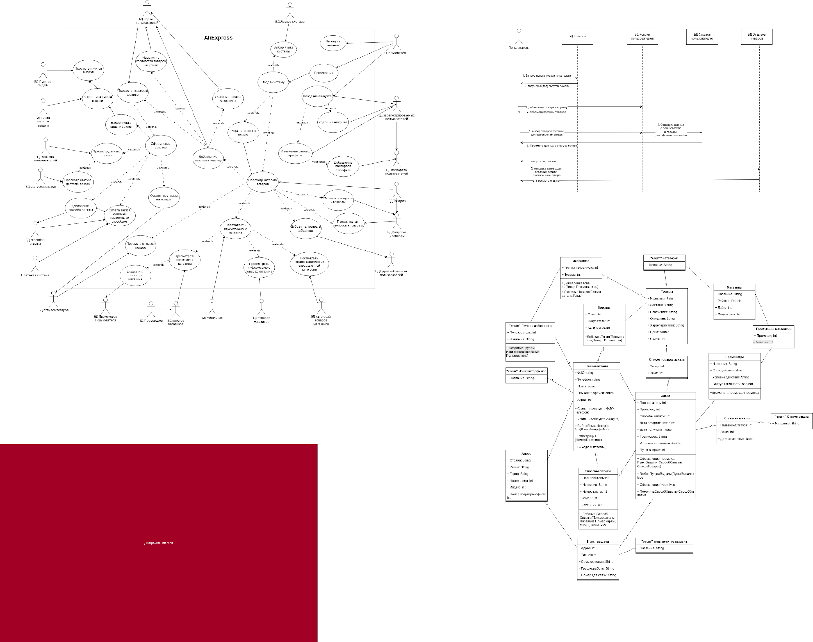

Рисунок 4 – Диаграмма последовательности

* 1. **Построение диаграммы деятельности, диаграммы классов**

На рисунке 5 изображена диаграмма деятельности.



Рисунок 5 – Диаграмма деятельности

На рисунке 6 изображена диаграмма классов.



Рисунок 6 – Диаграмма классов

* 1. **Построение диаграмм потоков данных**

1. Запуск приложения

* Запустить приложение, нажав на иконку приложения
* Проконтролировать, запускается ли приложение

1. Проверка отображения загрузочного экрана

* Запустить приложение
* Проверить отображение загрузочного экрана при запуске

1. Проверка отображения логотипа

* Найти приложение на рабочем столе
* Проверить отображение логотипа

1. Смена языка интерфейса

* Сменить язык интерфейса в настройках профиля
* Проанализировать, выполнился ли запрос изменения языка

1. Проверка отображения шрифтов

* Открыть страницы приложения, на которых есть текст
* Проанализировать отображение шрифта

1. Проверка отображения изображений

* Открыть страницы приложения, на которых есть картинки
* Проверить, все ли изображения загружаются

1. Проверка работы системы уведомлений

* Проверить, отправляются ли пользователю push-уведомления от приложения

1. Реакция на поворот экрана

* Открыть приложение
* Повернуть экран мобильного устройства, проверить реакцию приложения

1. Вход через email и пароль

* Запустить приложение
* Войти с помощью почты и пароля

1. Вход через номер телефона

* Запустить окно входа в приложение
* Войти с помощью номера телефона

1. Проверка работы системы регистрации

* Запустить окно регистрации
* Ввести данные, необходимые для прохождения регистрации
* Просмотреть результаты регистрации

1. Проверка входа через сервисы Google

* Запустить окно входа в аккаунт
* Войти в аккаунт с помощью сервисов гугл

1. Проверка восстановления пароля

* Открыть окно входа в аккаунт
* Нажать на кнопку “восстановить пароль”
* Восстановить пароль

1. Выход из аккаунта

* Зайти в аккаунт
* Перейти на страницу профиля
* Нажать на кнопку выхода из аккаунта
* Посмотреть, вышла ли система из аккаунта

1. Поиск по ключевым словам

* Зайти на главную страницу приложения
* Вбить в строке поиска ключевые слова, например “зеленая веревка“
* Проанализировать, насколько результаты поиска совпадают с запросом

1. Поиск с опечатками

* Зайти на главную страницу приложения
* Вбить в поиске ключевые слова, но допустив ошибку, например ввод запроса “зелная веревка”
* Проанализировать результаты поиска

1. Проверка пустого результата поиска

* Отправить пустую строку поиска
* Проанализировать результат

1. Проверка фильтров
2. Проверка функции сортировки
3. Проверка работы категорий товаров
4. Проверка отображения истории поиска
5. Проверка сброса фильтров
6. Проверка поиска по штрих-коду
7. Проверка функции поиска по фото
8. Проверка отображения описания товара
9. Проверка отображения характеристик товара
10. Проверка загрузки цены
11. Проверка загрузки скидок
12. Выбор варианта товара
13. Добавление товара в корзину
14. Проверка кнопки “купить сейчас”
15. Проверка рекомендаций “Похожие товары”
16. Проверка изменения количества товара в корзине
17. Проверка удаления товара из корзины
18. Проверка применения промокода
19. Проверка отображения итоговой суммы заказа
20. Проверка выбора способа доставки
21. Проверка выбора пункта выдачи
22. Проверка выбора способа оплаты
23. Проверка добавления паспорта в профиль
24. Проверка ввода адреса доставки
25. Проверка оформления заказа
26. Проверка отмены заказа
27. Проверка возможности просмотра статуса заказа
28. Проверка функции отслеживания посылки
29. Проверка баланса бонусов
30. Проверка истории заказов
31. Проверка редактирования профиля
32. Проверка добавления товара в избранное
33. Проверка отображения информации о магазинах
34. Проверка отображения промокодов магазинов
35. Проверка добавления промокодов магазина в профиль
36. Проверка сохранения платежных данных

* При оформлении заказа нажать на кнопку “Добавить способ оплаты” в разделе способов оплаты
* Ввести данные способа оплаты: код cvc/cvv, номер карты или счета и срок действия
* Нажать на кнопку сохранения способа оплаты

1. Проверка отмены платежа

* Оформить заказ
* При оплате заказа нажать кнопку отмены

1. Проверка работы системы по возврату средств

* Зайти в открытый спор по заказу
* Отправить запрос о возврате средств
* Получить обратный ответ

1. Проверка функции открытия спора по заказу

* Перейти во вкладку заказа
* Нажать кнопку “Открыть спор”
* Выбрать причину
* Отправить запрос на открытие спора системе

1. Проверка отображения раздела с комбо-товарами

* Авторизоваться в приложении
* Нажать кнопку вкладки комбо-товаров в панели
* Просмотреть отображение раздела

1. Проверка отображения корзины с комбо-товарами

* Зайти в раздел с комбо-товарами
* Нажать на вкладку корзины комбо-товаров в панели
* Просмотреть отображение раздела с корзиной

1. Проверка отображения раздела акций

* Авторизоваться в приложении
* Нажать кнопку вкладки акций в панели
* Просмотреть отображение раздела

1. Проверка добавления отзыва к товару

* Открыть историю заказов пользователя
* Выбрать товар
* Нажать кнопку для добавления отзыва к товару
* Написать текст отзыва, добавить изображения, оценку товара
* Отправить отзыв

1. Проверка добавления вопроса к товару

* Открыть карточку товара
* Зайти на вкладку с вопросами к товару
* Нажать кнопку для добавления вопроса к товару
* Написать текст вопроса
* Отправить вопрос

1. Проверка работы функции чатов с продавцами

* Открыть вкладку с чатами
* Открыть чат с нужным продавцом
* Отправить сообщение: “Почему товар пришел другого цвета?”
* Дождаться ответа

Таблица 1 - Пример тест-кейса

| Идентификатор | 1 |
| --- | --- |
| Название теста | Проверка авторизации по номеру телефона |
| Приоритет | Высокий |
| Описание | Проверка входа пользователя с существующим аккаунтом через номер телефона |
| Шаги | 1. Открыть приложение AliExpress 2. Нажать “Войти” 3. Выбрать “По номеру телефона” 4. Ввести конкретный номер и пароль 5. Нажать “Войти” |
| Входные данные | Номер = +79123456789  Пароль = Password123 |
| Ожидаемый результат | Пользователь авторизован, открыта главная страница |
| Фактический результат | Как ожидалось |
| Статус | Пройден успешно |

Таблица 1 - Пример тест-кейса

| Идентификатор | 2 |
| --- | --- |
| Название теста | Проверка добавления товара в корзину |
| Приоритет | Средний |
| Описание | Проверка, что товар добавляется в корзину после нажатия кнопки |
| Шаги | 1. Открыть приложение AliExpress 2. Найти товар через поиск 3. Открыть карточку товара 4. Нажать кнопку добавления товара в корзину |
| Входные данные | Товар “Ретро очки для чтения” |
| Ожидаемый результат | Товар появляется в корзине, счетчик корзины увеличивается на 1 |
| Фактический результат | Как ожидалось |
| Статус | Пройден успешно |

Таблица 1 - Пример тест-кейса

| Идентификатор | 3 |
| --- | --- |
| Название теста | Проверка поиска товаров |
| Приоритет | Высокий |
| Описание | Проверка работы системы выдачи результатов поиска |
| Шаги | 1. Открыть приложение AliExpress 2. Ввести в поиск “Зеленый шнурок” |
| Входные данные | Запрос: “Зеленый шнурок” |
| Ожидаемый результат | Отображаются товары, соответствующие запросу |
| Фактический результат | Как ожидалось |
| Статус | Пройден успешно |

Таблица 1 - Пример тест-кейса

| Идентификатор | 4 |
| --- | --- |
| Название теста | Проверка оформления заказа |
| Приоритет | Высокий |
| Описание | Проверка работы системы оформления заказа |
| Шаги | 1. Выбрать товары корзины 2. Нажать кнопку оформления заказа 3. Выбрать необходимые данные для оформления заказа 4. Оплатить заказ |
| Входные данные | Товар: “My Little Pony фигурки-сюрприз”, Получатель Постоева Екатерина Михайловна, телефон +79832760818, адрес: “Проспект Ленина 52, 9, Абакан г”, Способ оплаты: “СБП”, Доставка в пункт выдачи СДЕК “Абакан г, ул. Маршала Жукова, 22” |
| Ожидаемый результат | Заказ успешно оформлен, приходит уведомление о статусе заказа |
| Фактический результат | Как ожидалось |
| Статус | Пройден успешно |

Таблица 1 - Пример тест-кейса

| Идентификатор | 5 |
| --- | --- |
| Название теста | Проверка добавления отзыва к товару |
| Приоритет | Средний |
| Описание | Проверка возможности оставить отзыв на купленный товар |
| Шаги | 1. Авторизоваться в приложении 2. Перейти в “Мои заказы” 3. Выбрать завершенный заказ 4. Нажать кнопку для оставления отзыва 5. Заполнить текст и поставить оценку 6. Отправить отзыв |
| Входные данные | Отзыв: “Отличный кардиган, хорошее качество, очень красивый фасон и цвет, быстрая доставка. Товар даже лучше чем на картинке!”, Оценка: 5 звезд. |
| Ожидаемый результат | Отзыв добавлен, отображается на карточке товара |
| Фактический результат | Как ожидалось |
| Статус | Пройден успешно |